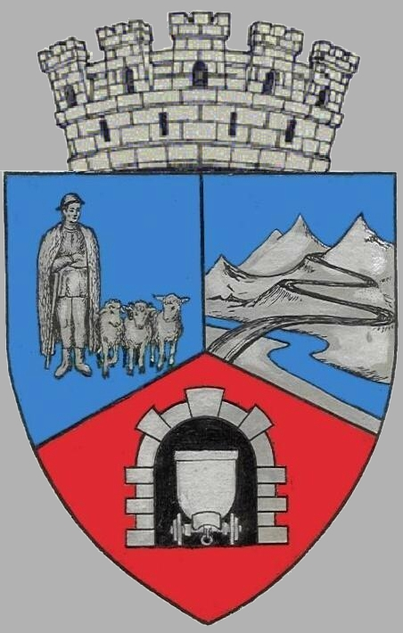
CONSILIUL LOCAL VULCAN
JUDEŢUL HUNEDOARA
CONSILIUL LOCAL VULCAN

HOTĂRÂRE NR 104 / 2017
privind aprobarea tarifului de distribuție energie termică pentru instituții publice și agenți economici de pe raza municipiului Vulcan pentru anul de termoficare 2017 -2018

CONSILIUL LOCAL AL MUNICIPIULUI VULCAN,
Analizând expunerea de motive a Primarului municipiului Vulcan, înregistrată sub nr. 105/9612/18.10.2017, prin care se propune aprobarea tarifului de distribuție energie termică pentru instituții publice și agenți economici de pe raza municipiului Vulcan pentru anul de termoficare 2017 -2018 ;
Văzând Proiectul de hotărâre nr. 105/9613/2017, raportul Direcţiei ADPP din cadrul aparatului de specialitate al Primarului Municipiului Vulcan înregistrat sub nr. 109/9614/2017, precum şi avizul comisiei de specialitate „Activităţi economico-financiare şi de agricultură”, înregistrat sub nr. 111/9615/2017, de pe lângă Consiliul local;
Având în vedere Hotărârea Consiliul local Vulcan nr. 15/2016 privind aprobarea distribuirii agentului termic în sistem centralizat prin care s- a aprobat ca serviciul public de distribuire şi furnizare a energiei termice pe raza administrativ-teritoriala a Municipiului Vulcan, să fie prestat de către operatorul regional Pregoterm S.A. Vulcan,
Văzând adresa societății PREGOTERM S.A, înregistrată sub nr. 32451/18.10.2017, prin care a fost comunicată Hotărârea AGA nr. 28/2017 și Fișa de fundamentare a tarifului de distribuție energie termică pentru instituții publice și agenți economici ;
În temeiul prevederilor art. 36, alin. (6), pct. 14, precum şi ale art. 45 alin. (1) din Legea administraţiei publice locale nr. 215/2001, republicată, cu modificările şi completările ulterioare,

H O T Ă R Ă Ş T E :
ART.1Se aprobă distribuirea agentului termic pentru anul de termoficare 2017 -2018 pentru instituţii publice şi agenţi economici de pe raza municipiului Vulcan .
ART.2Se aprobă tariful de distribuție energie termică pentru instituții publice şi agenţi economici de pe raza municipiului Vulcan, conform Fișei de fundamentare care constituie anexă la prezenta hotărâre.
ART.3Furnizarea energiei termice către instituțiile publice şi agenţii economici de pe raza municipiului Vulcan se va face cu respectarea prevederilor legale în vigoare.
ART.4 Împotriva prevederilor prezentei hotărâri se poate face contestaţie în conformitate cu prevederile Legii nr. 554/2004 privind contenciosul administrativ, cu modificările şi completările ulterioare.
ART.5 Prezenta hotărâre se comunică Instituţiei Prefectului- Judeţul Hunedoara, PREGOTERM S.A Vulcan, Direcția economică , Direcția ADPP şi se aduce la cunoştinţă publică.

VULCAN, 26.10.2017

PREŞEDINTE DE ŞEDINŢĂ: CONTRASEMNEAZĂ : SECRETAR
Consilier Bărbița Eugenia Jr. Peter Rodica

Prezenta hotărâre a fost adoptată prin vot liber exprimat , fiind exprimate 18 voturi „pentru”

